**Defect007-TestCase008缺陷报告文档**

**缺陷对应的测试用例编号：**007-F-FileTest-S-D-B

**缺陷优先级：**正常排队

**前提：**程序正常运行

**重现步骤：**

（1）点击“新建文件”按钮

（2）输入文件名字

（3）点击“ok”

（4）重复上述操作建立名字相同的文件

**预期结果：**

提示“工作区文件名字重复”或将新文件文件名后自动加上“（1）”

**实际结果：**

成功创建文件，与预期不符

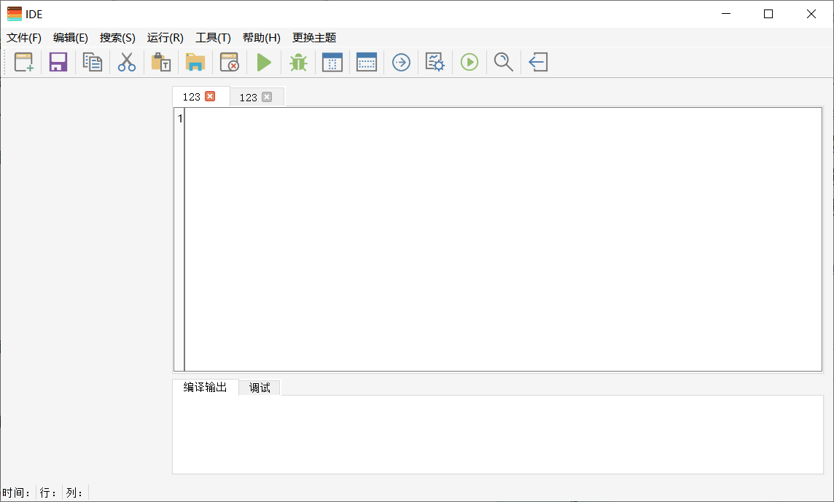

**报告人：**杨宜松

**报告日期：**2022.12.14